Liebe Eltern,

natürlich wollen wir in diesem Schuljahr unser Umweltprojekt UBS weiterführen, nachdem es von Corona so plötzlich unterbrochen wurde. Hier nochmal eine kurze Erklärung, für unsere neuen Familien, was UBS überhaupt bedeutet und wie es zum Projekt kam.

In unserem Projekt geht es um die Umwelt und speziell einen

**u**mwelt**b**ewussten **S**chulweg. (=**UBS**)

Nachdem wir über mehrere Wochen hinweg die Schüler jeden Morgen befragt haben, wie sie ihren Schulweg zurücklegen, haben wir festgestellt, dass 66 % unserer Schüler auf umweltbewusste Art zur Schule kommen (d.h. zu Fuß, mit Fahrrad oder Roller oder dem Bus). Der Rest der Schüler wird mit dem Auto zur Schule gebracht. Dadurch erzeugen wir jeden Morgen so viel CO2, als würde man 500 Kilometer mit dem Flugzeug fliegen.

**Das wollen wir verändern!**

Um dies zu erreichen, werden wir täglich in den Klassen abfragen, wer auf dem Schulweg schon Umweltbewusstsein zeigt und die monatlichen Mittelwerte immer aktuell in einem Schaukasten präsentieren. Dadurch haben wir einen Überblick, wie nah wir unserem gesetzten Ziel von 70 % umweltbewussten Schulwegen schon sind.

Doch was bedeutet nun ein **u**mwelt**b**ewusster **S**chulweg genau?

|  |
| --- |
| D:\Maus-Dateien\Umwelt\Scan.jpg  UBS |
| zu Fuß |
| mit dem Bus |
| mit Fahrrad oder Roller |

Ihr Kind kann also zu Fuß, mit einem öffentlichen Verkehrsmittel oder nach der Fahrradprüfung in der 4. Jahrgangsstufe mit dem Fahrrad / dem Roller zur Schule kommen. Da wir aber um die Länge mancher Schulwege wissen, kann auch eine Teilstrecke zu Fuß zurückgelegt werden. Lassen Sie dafür Ihr Kind an einem sicheren Platz (beispielsweise Festplatz oder Friedhof-Parkplatz) im Umkreis der Schule mit circa 400 m Abstand zum Schulgebäude aussteigen.

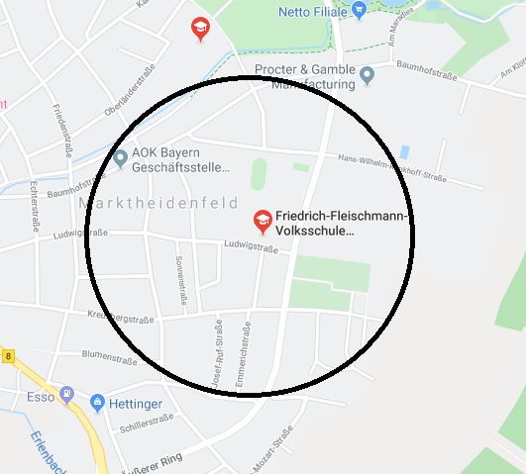

Um die schon vorhandene große Motivation der Schüler weiter zu unterstützen, hat Herr Reinhart eigens ein kleines Maskottchen, unseren UBS, entworfen, den Sie im Briefkopf sehen. Darüber hinaus werden die Fachlehrer mit den Erstklässern unser Maskottchen nachbasteln, das die Kinder dann an die Schultasche hängen können.

Wenn wir es schaffen, dass 70 % unserer Schüler einen umweltbewussten Schulweg wählen, wollen wir als Zeichen für unseren Schritt zu einer Schule mit Umweltbewusstsein einen Baum auf unserem Schulgelände pflanzen.

Startpunkt unseres Projektes wird Montag, der 09.11.2020 sein. Seien Sie also bei unserem UBS-Projekt dabei und unterstützen Sie Ihr Kind bei einem umweltbewussten Schulweg.

Mit freundlichen Grüßen

*gez. Julia Blaßdörfer*

(Umweltbeauftragte)